**Ата-ана махаббаты**

***“Қашан бала ғылым-білімді махаббатпен көксерлік болса, сонда ғана оның аты Адам болады.”   
 Абай.***

***Жас бала анадан туғанда екі түрлі мінезбен туады. Біреуі – ішсем, жесем, ұйықтасам деп тұрады. Біреуі білсем екен демекілік. Не көрсе соған талпынып, “ол немене?”, “бұл немене?” деп, “ол неге үйтеді?”, “бұл неге бүйтеді?” деп, көзі көрген, құлағы естігеннің бәрін сұрап, тыныштық көрмейді. Мұның бәрі – білсем екен, көрсем екен, үйренсем екен дегені.***

***Жетінші сөз***

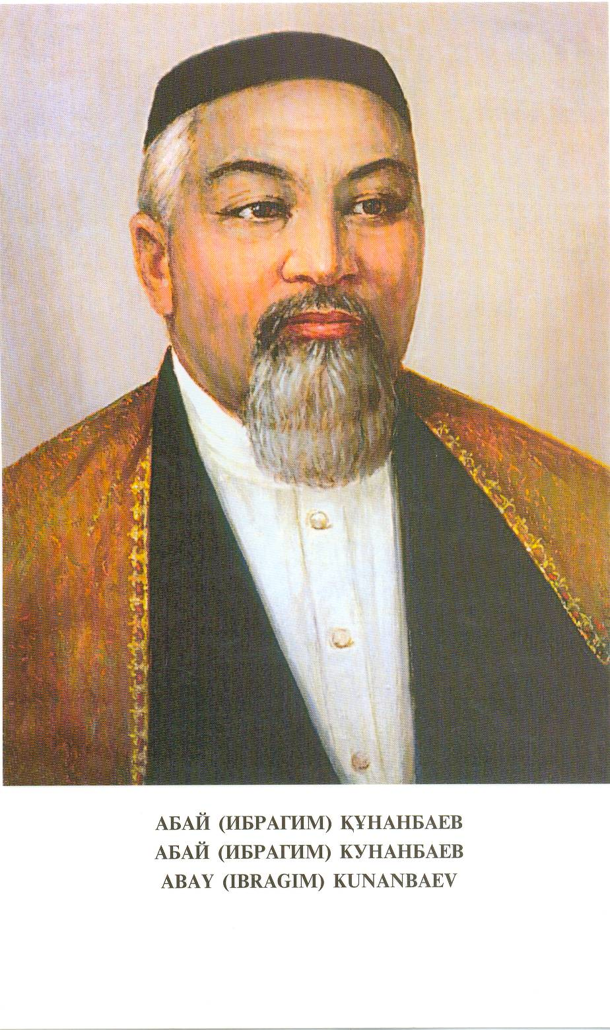

**Мақсаты:**

**Ата-ана мен бала арасындағы қарым- қатынастың ерекшеліктерін психологиялық жаттығулар арқылы көрсету.**

**Қазіргі кездегі баланың дамуына,жеке тұлға болып қалыптасуына ата-ана тәрбиесінің әдіс-тәсілдерін жетілдіре отырып,қарым-қатынас орнату.**

**Тренинг бағдарламасы:**

* **Баяндама “Ата-ана махаббаты”**
* **“Бір-бірімізді жақсы білеміз бе?”**
* **Ситуациялық сұрақтар**
* **“Есімдер”жаттығуы**
* **“Өтінемін” ойыны**
* **“Мен және айна “жаттығуы**
* **“Тілек шамы”**
* **Ой-толғаныс**

Баяндама: Ата-ана махаббаты 



Жаттығу“Бір-бірімізді жақсы білеміз бе?”

***Мақсаты: Ата-ана баласын қаншалықты біледі, яғни таниды***

***Шарты:***

***Қойылған сауалға ата-ана да,бала да*** ***жазбаша жауап беріп жауаптары сәйкестендіріледі***



Ситуациялық сұрақтар? 

* **Балаңыздың өнері,қандай да бір іске қызығушылығы,**

**бейімділігі байқалса не істер едіңіз**

* **Сізге мектептегі мұғалімдерден «Сіздің балаңыз басқа балаларды ұрады» деген бірнеше шағым айтылды.Не істейсіз?Балаңызды қалай тәрбиелейсіз?**
* **Балаңыз қашып мектептен ерте келді,не істейсіз?**
* **Балаңыз мектептегі бір мұғаліммен тіл табыса алмай жүр. Балаңызға қандай кеңес айтасыз?**
* **Кейбір ата-аналардың баласының әрбір істеген іс-әрекетіне көңілі толмай: «Сен сала алмайсың,сен істей алмайсың»-деп айтып жататынын байқаймыз.Бала іс-әрекетіне теріс баға беруге қалай қарайсыз?**

Жаттығу “Е с і м д е р” 

***Мақсаты:***

***Ата-аналар өз балаларын тереңірек таныстыру***

**Шарты:**

**Ата-аналар өз** **балаларына қойылған аттарды (есімдерді)**

**қорғайды ,яғни балаларының атын қою тарихын,кім қойғанын, не үшін,** **кімнің құрметіне қойылғанын түсіндіріп айтып шығады**

 **«Өтінемін» ойыны»**

**Мақсаты: Ата-ана мен балаларарасындағы қарым-қатынасты жақсарту, бір-біріне көңіл бөлу,бір-бірін тыңдай білуге үйрету**

**Нұсқау: Мен әртүрлі өтініштер жасаймын,сіздер оны орындауларыңыз керек.”Өтінемін” деген сөзді айтпасам сіздер ол өтінішті орындамайсыздар**



**Жаттығу «Мен және айна»**

Мақсаты: Ата-ана мен бала арасында жағымды сезім туғызу



Шарты: Ата-ана қандай да бір қимыл жасайды,баласы соны қайталайды

 Жаттығу «Тілек шамы»

Мақсаты:

Тренинг туралы пікірлерін ортаға салу, жақсы тілектер айту.

**Отбасы,ұшқан жанұя-жылылықтың,** **жылулықтың мекені. «Отбасы» атауының мәніне үңілер болсақ,оттың да үлкен маңызы бар екенін сеземіз.Сондықтан оттың басы,** **ошағымыздың түтіні түзу болу үшін «Тілек шамы» жаттығуын бір-бірімізге тілек айта отырып жүргізейік.**

 Ой-толғаныс

**Ата-ананың жеке басының әсері балаға күн сәулесімен бірдей,мұны басқа ешбір нәрсемен ауыстыру мүмкін емес дей келе, Құрметті ата-аналар сіздерден баладан жүрек жылуын аямай балаға бір сәт болса да,бала көзімен қараңыз дей отырып психологиялық тренингке қатысқандарыңызға көп-көп рахмет айтамыз**

i2404opi2404opi2404opi2404opi2404opi2404op